“Sağlık Bilimleri Enstitüsü Akademisyen Memnuniyet Anketi Raporu”

Katılımcı Sayısı: 23 Öğretim Elemanı
Mayıs-Haziran 2025

Ders Görevlendirme Süreci
Soru:
“Ders görevlendirme süreci adil ve şeffaftır.”
Katılımcıların büyük çoğunluğu ders görevlendirme süreçlerini yüksek düzeyde olumlu değerlendirmiştir. Bu bulgu, süreçlerin şeffaf, adil ve öngörülebilir bir biçimde yürütüldüğünü göstermektedir. Görev paylaşımına ilişkin memnuniyet düzeyinin yüksek olması, yönetime duyulan güvenin bir göstergesi olarak yorumlanabilir.
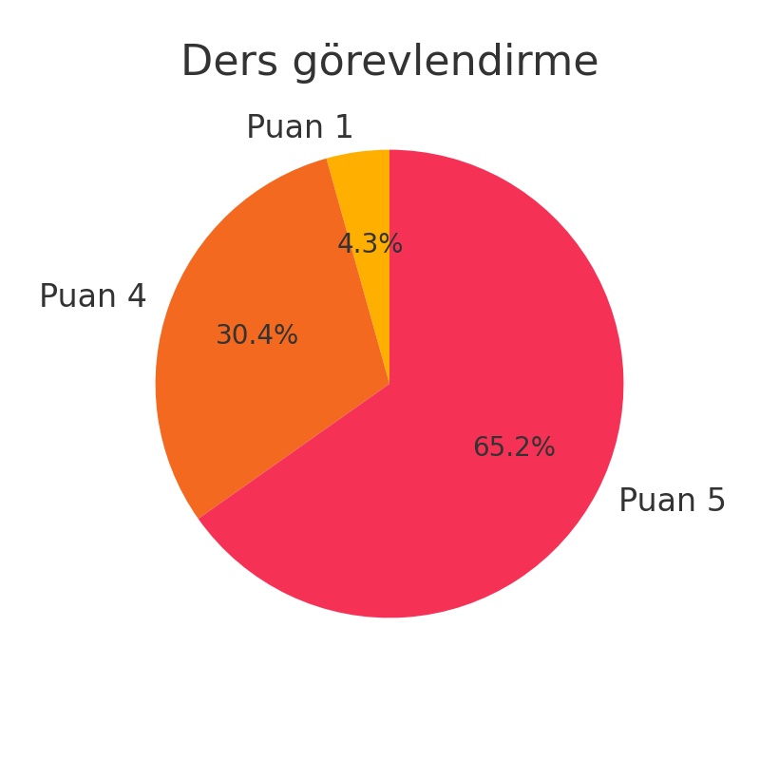

Ders Programı Hazırlığı
Soru:
“Ders programı hazırlıkları zamanında ve düzenli yapılmaktadır.”
Ders programlarının hazırlanmasına ilişkin ortalamalar genel olarak yüksek bulunmuş olup, katılımcıların çoğu programlama sürecini zamanında ve düzenli bulduğunu ifade etmiştir. Orta düzey memnuniyet bildiren az sayıdaki katılımcının geribildirimi, programlama süreçlerinin planlama aşamasında daha fazla paydaş katılımıyla desteklenebileceğini düşündürmektedir.
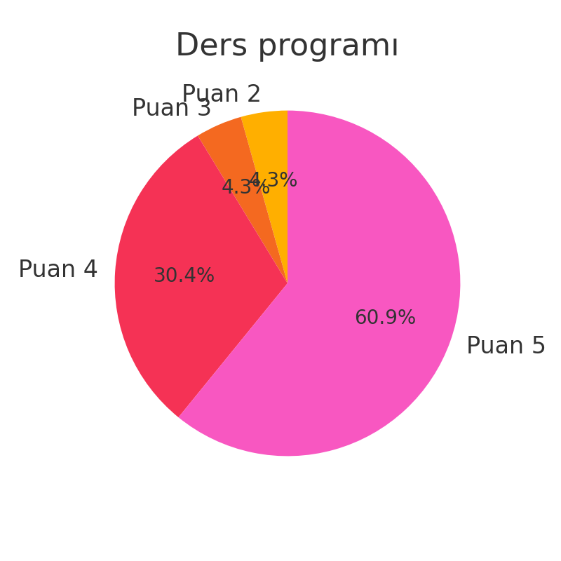

Tez Danışmanlığı Süreçleri
Soru:
“Tez danışmanlığı süreçleri planlı ve düzenli yürütülmektedir.”
Tez danışmanlığı süreçleri yüksek memnuniyet düzeyiyle değerlendirilmiştir. Katılımcıların önemli bir bölümü danışmanlık hizmetlerinin planlı ve sistematik yürütüldüğünü ifade etmiştir. Bu durum, öğrenci-danışman ilişkisinde kurumsal desteğin etkili olduğunu ortaya koymaktadır.
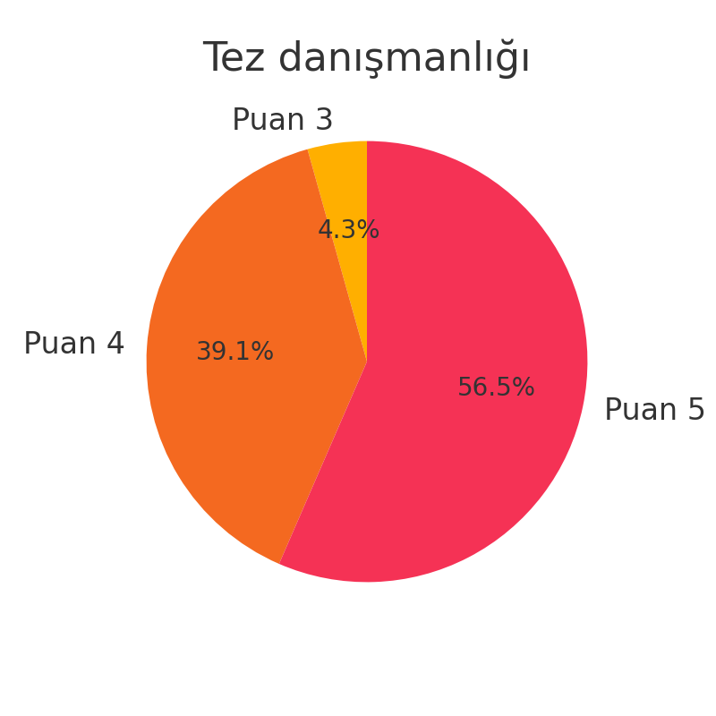

Lisansüstü Öğrencilerle Akademik İletişim
Soru:
“Lisansüstü öğrencilerle akademik iletişim kurmada enstitü tarafından destekleniyorum.”
Veriler, lisansüstü öğrencilere yönelik akademik iletişim desteğinin çoğunlukla yeterli görüldüğünü, ancak bazı öğretim elemanlarının iletişim süreçlerinde zaman zaman güçlük yaşadığını ortaya koymaktadır. Bu farklılık, bireysel deneyimlerin heterojenliğini yansıtmaktadır.
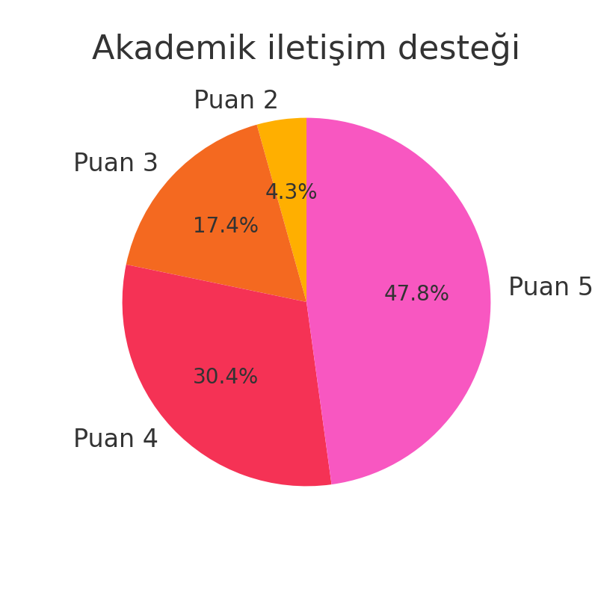

Bilimsel Araştırma ve Proje Desteği
Soru:
“Bilimsel araştırma ve proje geliştirme süreçlerinde enstitü yeterli destek sunmaktadır.”
Bu başlık, katılımcılar arasında en geniş memnuniyet farklılığının gözlendiği alandır. Bazı öğretim elemanları araştırma ve proje desteğini yeterli bulurken, bazıları bu desteğin kısıtlı kaldığını ifade etmiştir. Bu durum, destek mekanizmalarının belirli alanlarda daha güçlü yapılandırılmasına yönelik bir gereksinimi işaret etmektedir.
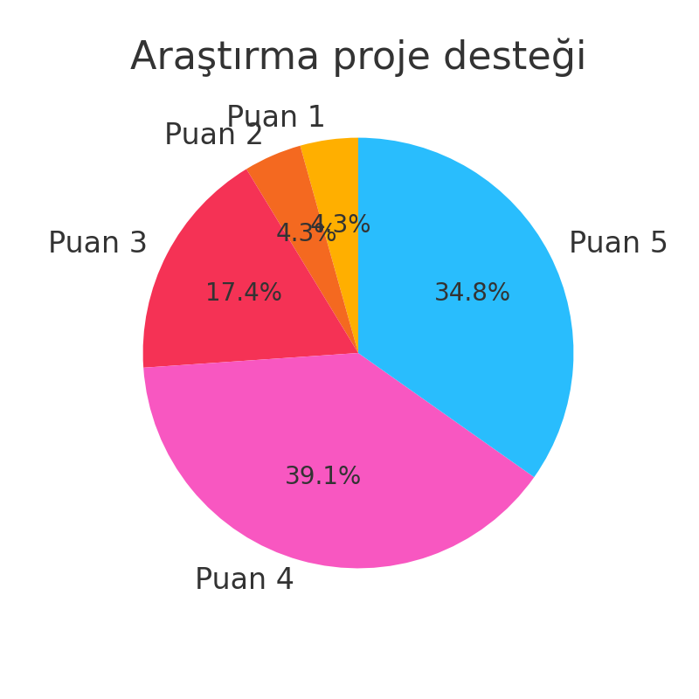

Yönetim Ulaşılabilirliği
Soru:
“Enstitü yönetimi ulaşılabilir ve iş birliğine açıktır.”
Yönetimin ulaşılabilirliği oldukça yüksek bir memnuniyet düzeyiyle değerlendirilmiştir. Bu bulgu, yöneticilerin öğretim elemanlarıyla iletişime açık bir yönetim anlayışı sergilediğini göstermektedir.
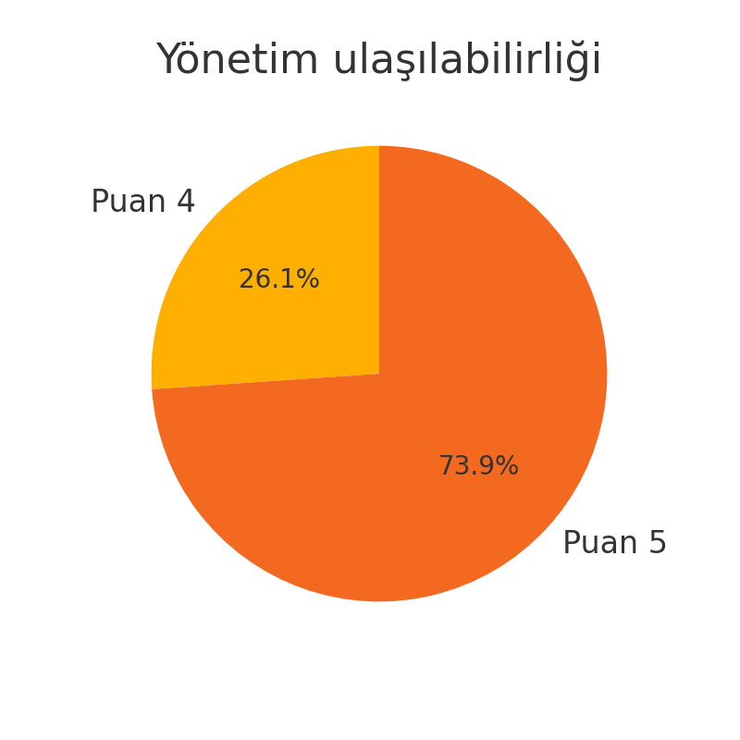

Karar Alma Süreçlerine Katılım
Soru:
“Karar alma süreçlerinde öğretim üyelerinin görüşleri dikkate alınmaktadır.”
Katılımcılar, karar alma süreçlerinde görüş ve önerilerinin dikkate alındığını belirtmiştir. Bu durum, yönetsel süreçlerde katılımcılığın ve paylaşımcı bir kültürün tesis edildiğini ortaya koymaktadır.
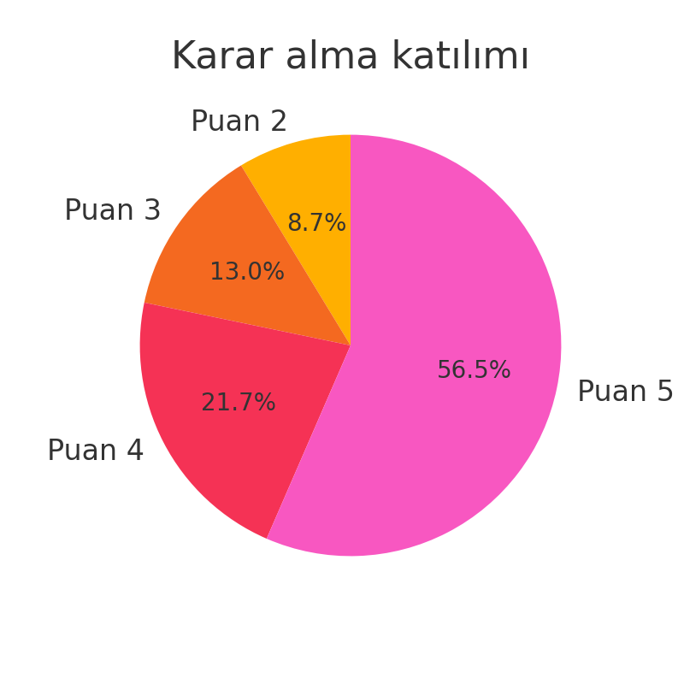

Yazılı ve Sözlü İletişim
Soru:
“Enstitü ile yazılı ve sözlü iletişim etkili bir şekilde yürütülmektedir.”
Yazılı ve sözlü iletişim kanallarına dair memnuniyet oranlarının yüksek olması, enstitüdeki iletişim süreçlerinin etkinliğini ve düzenliliğini destekleyen bir bulgudur.
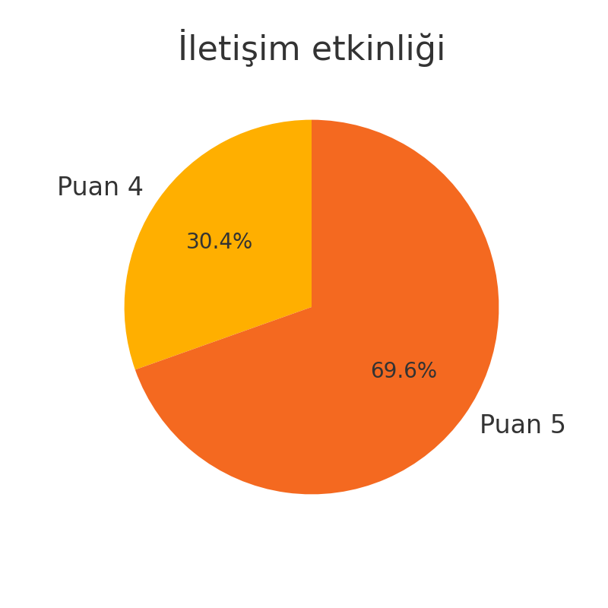

Yönetim Şeffaflığı
Soru:
“Yönetim süreçleri adil ve şeffaftır.”
Yönetim şeffaflığına yönelik yüksek düzeyde memnuniyet bildirilmiştir. Kararların ve süreçlerin açık şekilde paylaşılması, öğretim elemanları arasında güven ortamının pekişmesini sağlamaktadır.
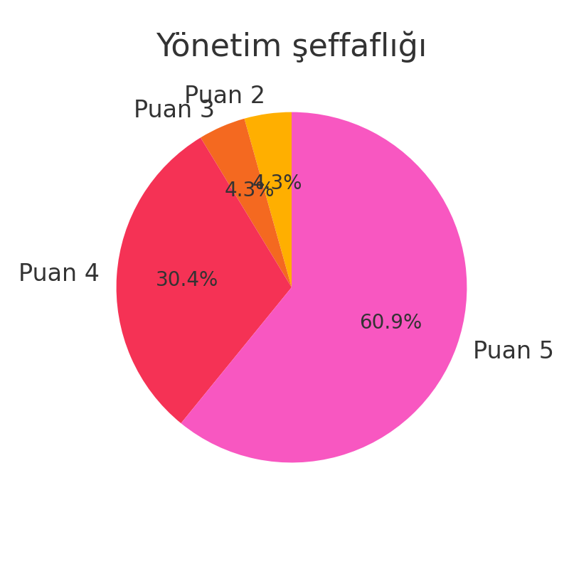

Geri Bildirim Dönüşleri
Soru:
“Geri bildirimlerime enstitü tarafından dönüş yapılmaktadır.”
Geri bildirim mekanizmaları genel olarak etkili bulunmuştur. Katılımcıların çoğu taleplerine zamanında dönüş yapıldığını ifade etmiştir.
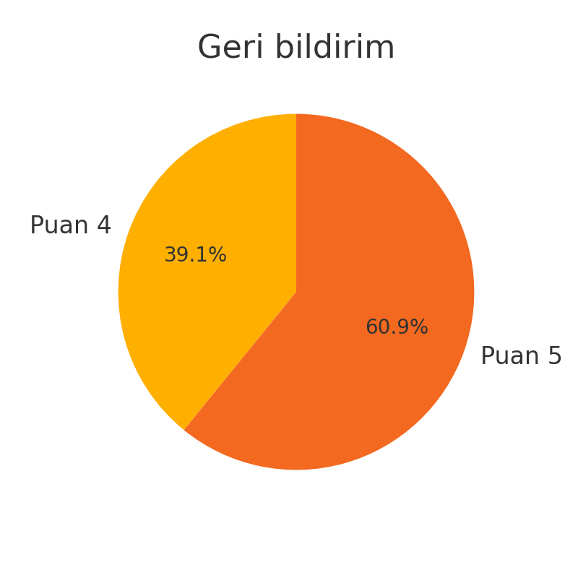

Teknik Destek
Soru:
“Ders materyallerine erişim ve teknik destek yeterlidir.”
Teknik destek başlığında genel memnuniyet yüksek olmakla birlikte, bazı katılımcılar süreçlerin zaman zaman yetersiz kaldığını ifade etmiştir. Bu sonuç, teknik destek altyapısının belirli alanlarda güçlendirilmesi gerekliliğine işaret etmektedir.
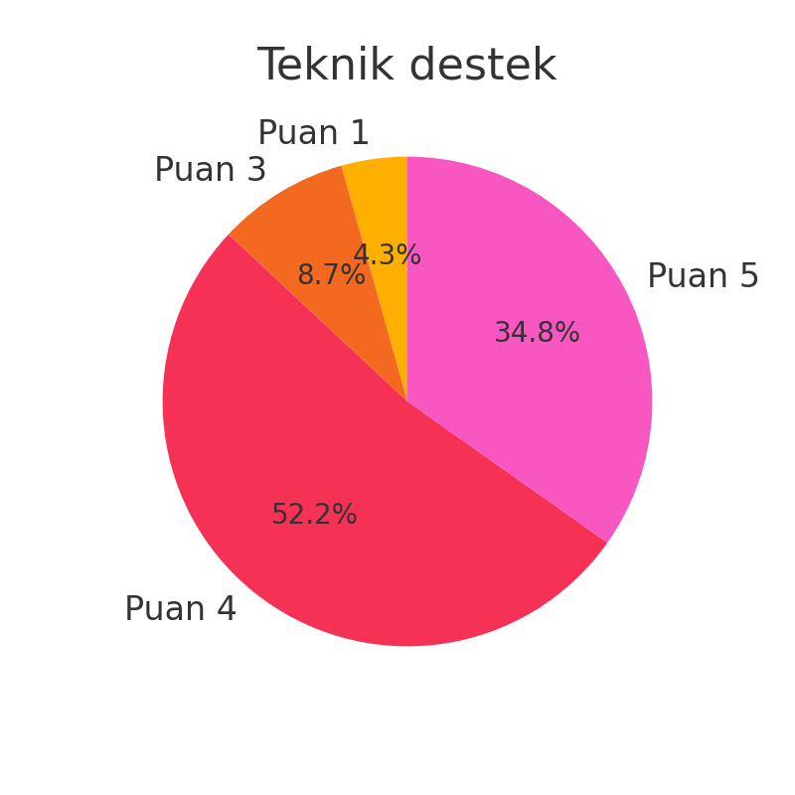

Dijital Altyapı
Soru:
“Enstitü tarafından sunulan dijital altyapı (web sitesi, otomasyon vb.) yeterlidir.”
Dijital altyapıya ilişkin memnuniyet oranlarının yüksek olması, enstitü bünyesinde teknolojik olanakların yeterli düzeyde sunulduğunu göstermektedir.
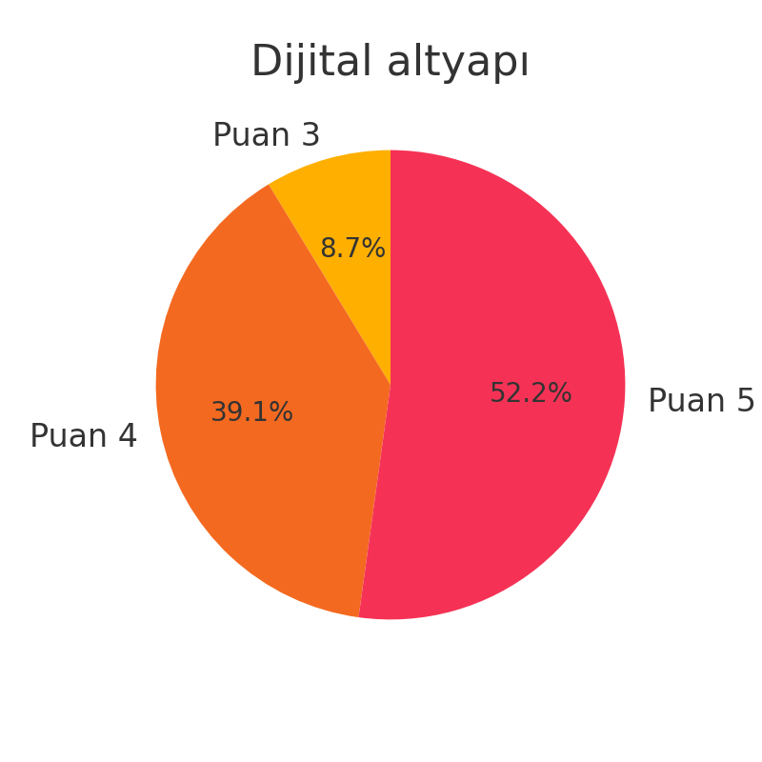

Fiziksel Alanlar
Soru:
“Toplantı ve seminer gibi akademik etkinlikler için uygun fiziksel alanlar sağlanmaktadır.”
Fiziksel alanların genel olarak yeterli bulunduğu anlaşılmaktadır. Bununla birlikte bazı öğretim elemanları iyileştirme gereksinimini dile getirmiştir.
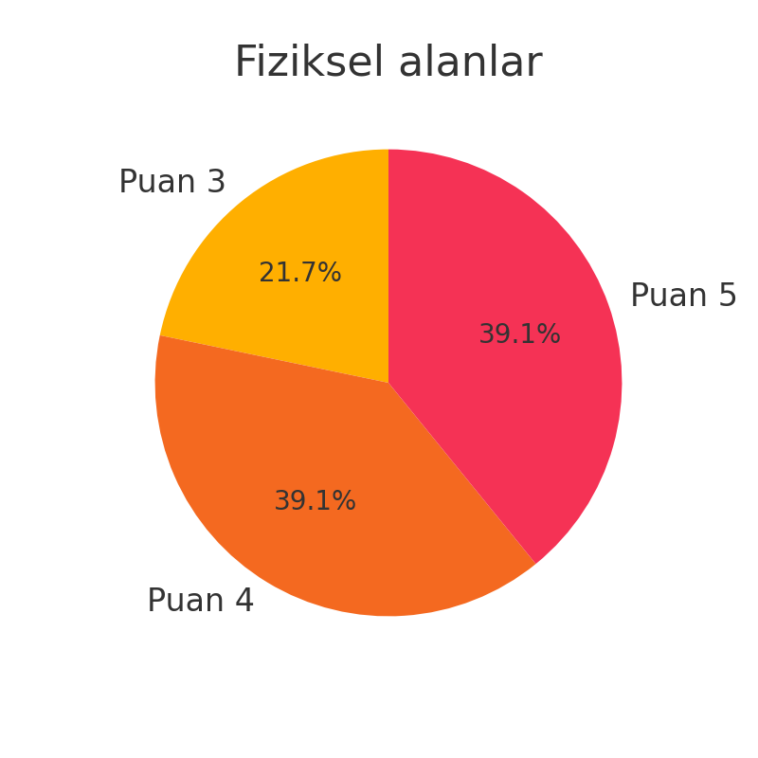

Enstitüde Görev Memnuniyeti
Soru:
“Enstitüde öğretim elemanı olarak görev yapmaktan memnunum.”
Görev memnuniyet düzeyinin çoğunlukla yüksek olduğu gözlenmektedir. Bununla birlikte, bireysel düzeyde farklı deneyimlerin olduğu da dikkate alınmalıdır.
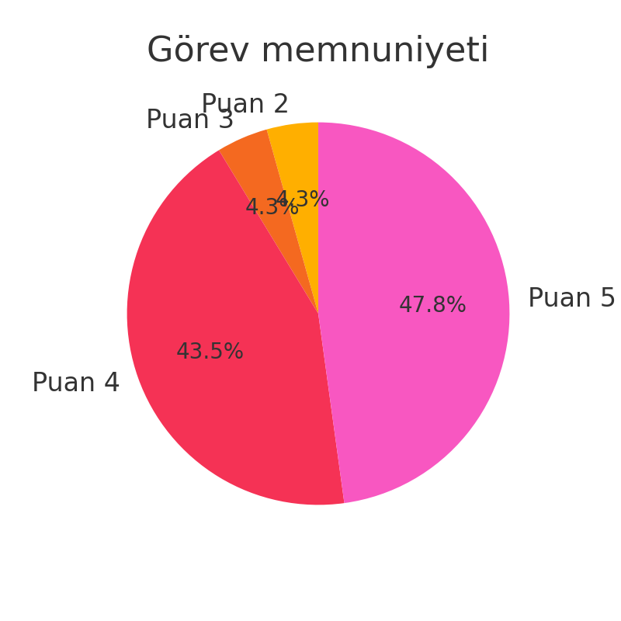

Akademik Ortam Memnuniyeti
Soru:
“Genel olarak enstitünün akademik ortamını yeterli buluyorum.”
Akademik ortam memnuniyeti genel olarak yüksek bulunmuştur. Bununla birlikte bazı katılımcılar daha dinamik bir akademik atmosfer beklentisini ifade etmiştir.
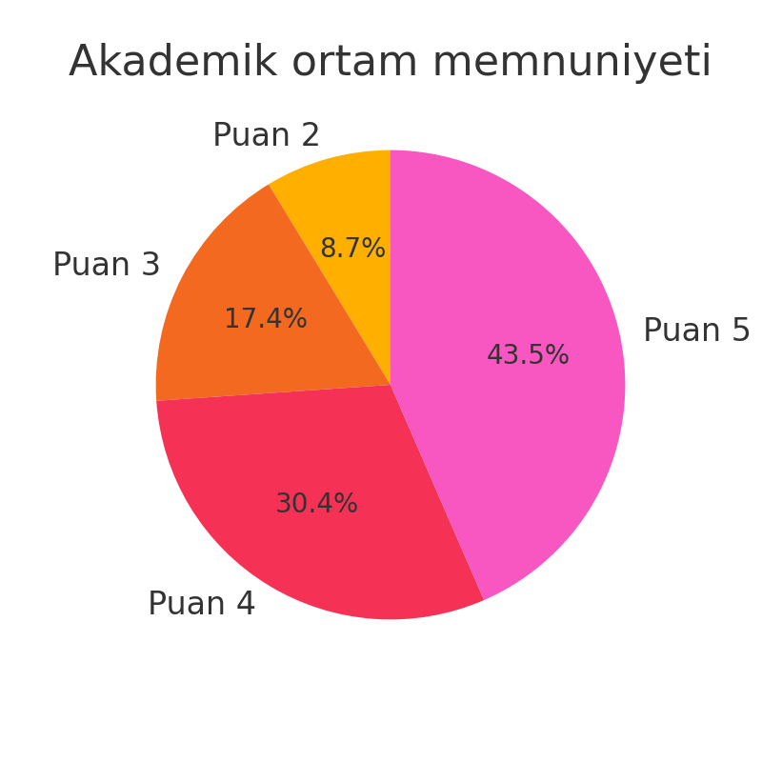
16. Açık Uçlu Görüş ve Önerilerin Değerlendirmesi
Yanıt 1:
“Her zaman her konuda gelişim için diyalog ve tartışma daha iyi yönde gelişim sağlayacağı bir gerçektir. Özverili mesainiz için teşekkür eder, kolaylıklar dilerim.”
Bu görüşte katılımcı, enstitünün mevcut çabalarından duyduğu memnuniyeti ifade ederken aynı zamanda gelişim için sürekli iletişim ve istişare kültürünün önemini vurgulamıştır. Diyalog ve tartışmanın daha nitelikli sonuçlar doğuracağına dair pozitif ve yapıcı bir yaklaşım sergilemiştir. Bu geri bildirim, kurum içi iletişimin ve ortak akıl mekanizmalarının daha da güçlendirilmesi gereğine işaret etmektedir.
Öneri:
Periyodik istişare toplantıları ve geri bildirim oturumları planlanması, katılımcının ifade ettiği gelişim odaklı kültürü pekiştirebilir.

Yanıt 2:
“Genel olarak memnunum... Başarılar dilerim.”
Bu ifadede öğretim elemanının genel memnuniyet düzeyinin yüksek olduğu görülmektedir. Katılımcı, herhangi bir eleştiri ya da iyileştirme önerisi belirtmeden olumlu bir tutum sergilemiştir. Bu tarz geri bildirimler, kurumsal memnuniyetin sürdürülebilirliğine dair güçlü bir işaret olarak değerlendirilebilir.
Öneri:
Bu memnuniyet düzeyinin korunması ve güçlendirilmesi için mevcut uygulamaların şeffaf biçimde devam ettirilmesi ve katılımcı yönetim anlayışının sürdürülmesi önerilir.

Genel Yorum:
Açık uçlu yanıtların her ikisi de olumlu tutum ve memnuniyet bildiren bir eğilim göstermektedir. Bununla birlikte ilk yanıt, gelişim için sürekli iletişimi teşvik eden bir vurgu içermekte olup enstitü yönetimine yönelik yapıcı bir öneri sunmaktadır. Bu veriler, genel memnuniyetin yüksek olduğu, ancak iletişim ve istişare odaklı yaklaşımların daha da yaygınlaştırılabileceği bir gelişim alanına işaret etmektedir.
📊 Genel Anket Değerlendirmesi
✅ Güçlü Yönler
- Ders Görevlendirme ve Programlama Süreçleri
  - Ders görevlendirme ve ders programı hazırlama konularında yüksek düzeyde memnuniyet bildirilmiştir.
  - Süreçlerin şeffaf ve öngörülebilir biçimde yürütüldüğü algısı yaygındır.
- Tez Danışmanlığı Hizmetleri
  - Tez danışmanlığı süreçleri planlı ve düzenli olarak yürütülmekte, öğretim elemanları tarafından büyük ölçüde olumlu değerlendirilmektedir.
- Yönetim Ulaşılabilirliği ve Şeffaflığı
  - Yönetimin erişilebilir, iş birliğine açık ve şeffaf bir yaklaşım sergilediği ifade edilmiştir.
  - Bu durum, güven ve aidiyet duygusunu pekiştiren bir unsur olarak öne çıkmaktadır.
- Yazılı ve Sözlü İletişim
  - Enstitü ile iletişim kanallarının etkin şekilde işlediği belirtilmiştir.
  - Katılımcıların büyük çoğunluğu bu alana tam puan vermiştir.
- Dijital Altyapının Yeterliliği
  - Web sitesi, otomasyon sistemleri ve dijital platformların işlevselliği memnuniyetle değerlendirilmiştir.
- Genel Görev Memnuniyeti
  - Öğretim elemanlarının enstitüde görev yapmaktan genel olarak memnun oldukları görülmektedir.

⚠️ Geliştirilmeye Açık Yönler
- Bilimsel Araştırma ve Proje Destek Mekanizmaları
  - Bu başlıkta katılımcılar arasında en geniş memnuniyet farkı ortaya çıkmıştır.
  - Bazı öğretim elemanları destek süreçlerinin yetersiz kaldığını ifade etmiştir.
- Akademik İletişim ve Etkileşim
  - Lisansüstü öğrencilerle akademik iletişim desteği alanında farklı deneyimler gözlenmiş, bazı katılımcılar daha etkin bir destek beklentisi dile getirmiştir.
- Teknik Destek ve Kaynaklara Erişim
  - Ders materyallerine erişim ve teknik destek konusunda zaman zaman kısmi aksaklıkların yaşandığı belirtilmiştir.
- Fiziksel Mekân İmkanları
  - Genel memnuniyet yüksek olmakla birlikte, bazı katılımcılar fiziksel alanların daha da geliştirilmesi yönünde görüş beyan etmiştir.
- Akademik Ortamın Dinamizmi
  - Katılımcıların bir kısmı akademik ortamın daha dinamik ve etkileşim odaklı hale getirilmesi gerektiğini ifade etmiştir.

🌿 Öneriler
✅ Bilimsel Araştırma ve Proje Destek Süreçleri
- Proje Yönetim Ofisi Koordinatörlüğü’nün görünürlüğünün artırılması, öğretim elemanlarının başvuru süreçleri konusunda daha yoğun bilgilendirilmesi önerilir.
- Proje desteklerinden yararlanma oranlarını artırmak amacıyla periyodik bilgilendirme toplantıları ve atölye çalışmaları düzenlenebilir.
- Başvuru sürecinde birebir danışmanlık hizmetlerinin yaygınlaştırılması yararlı olacaktır.
✅ Lisansüstü Eğitim ve Akademik İletişim
- Lisansüstü öğrencilere danışmanlık süreçlerinin izlenebilirliğini artırmak için dijital raporlama araçları geliştirilebilir.
✅ Akademik Ortamın Dinamizmi
- Akademik ortamın daha etkileşimli hale gelmesi için seminer, çalıştay ve disiplinler arası toplantılar planlanmalıdır.

